GUÍA PARA RESERVAR EN EL CATÁLOGO

Desde la página principal del CRAI+I Antonio Mazo Mejía, https://crai.ceipa.edu.co/quien_somos/ puede acceder al servicio de búsqueda del material que desea prestar y reservar como libros, revistas, CD-ROM, vídeos, archivo vertical y juegos, en esta guía podrá reconocer paso a paso como acceder a este servicio de información http://aplicaciones.ceipa.edu.co/biblioteca/biblio_digital/catalogo/catalogo.jsp.
Nota: la reserva funciona si el material esta en préstamo

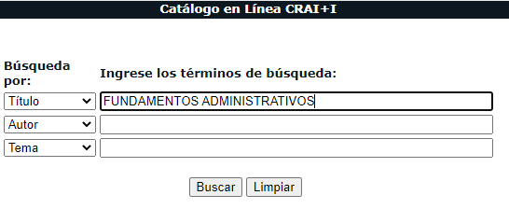

El resultado de la búsqueda de un libro sería la siguiente: en este espacio puede seleccionar la opción de reserva del material biográfico
Las condiciones para realizar esta reserva son
- Puede reservar un total de 3 materiales por usuarios.
- Los materiales se reservan por un periodo de dos días para que el usuario retire el material de las instalaciones del CRAI+I
- La reserva se aplica si el material consultado esta en préstamo.
- La reserva de material aplica para material físico como libros, revistas, juegos etc.

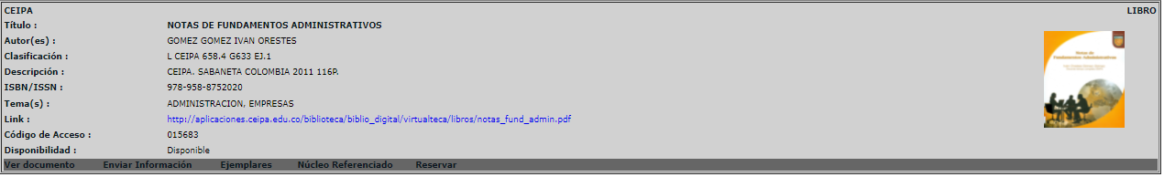
Cuando le dé clic en reservar va a aparecer una casilla para escribir el número de documento como se indica en la imagen y de manera automática el material queda seleccionado bajo una reserva.

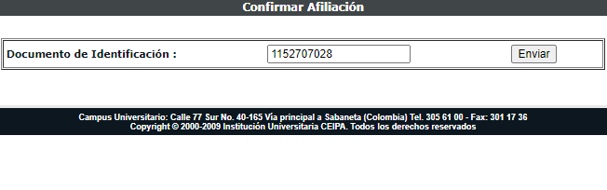Al darle enviar el sistema automáticamente te va a enviar al correo personal toda la información de la reserva que realizaste.
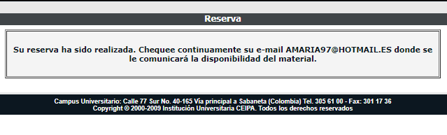
Esperamos que pueda conocer este material y acercarse a la biblioteca para realizar el préstamo de material físico, o solicitar el préstamo domiciliario cualquier duda escribanos al correo craiiantoniomazomejia@ceipa.edu.co

